PCCRAFT 11
WIE BESTUURT DE PC?
Besturingssystemen • Windows • partities • bestandssystemen
LEERLINGENBUNDEL LEARN • LAB • TRAIN • FIX
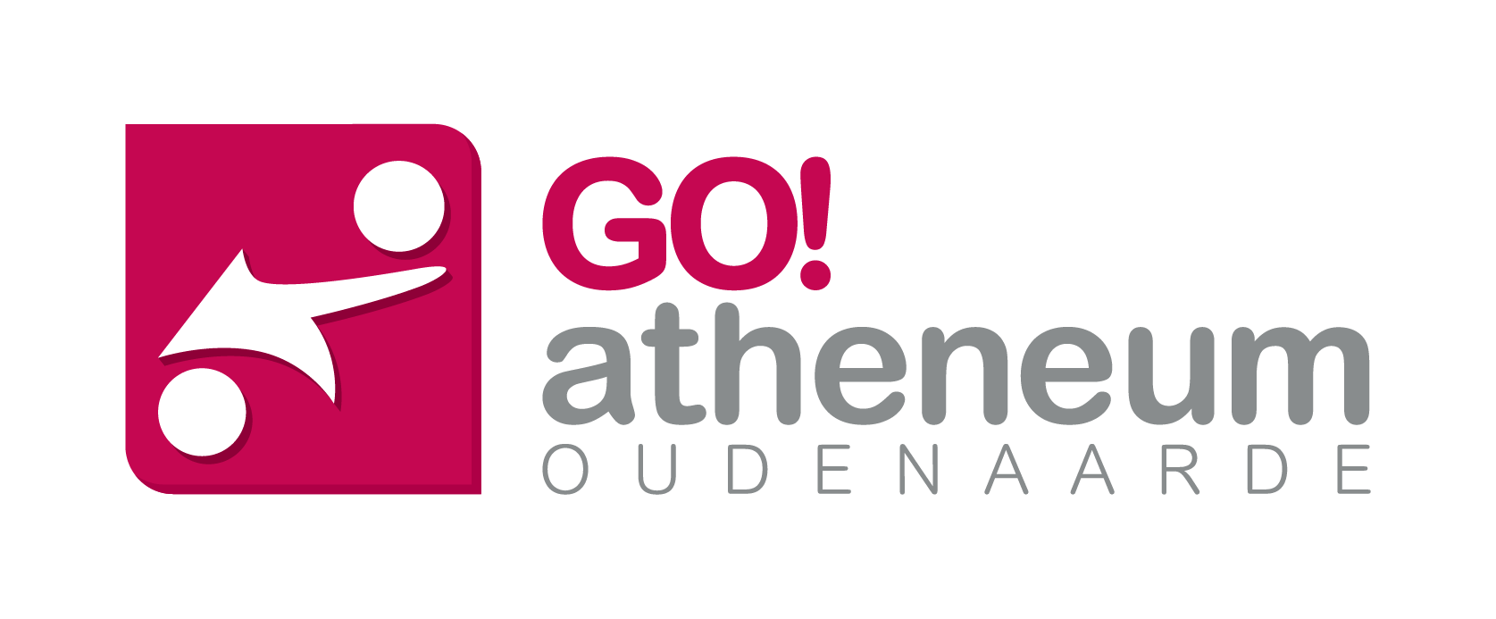

Wat leer je?
- De taken van een besturingssysteem uitleggen.
- UEFI, GPT, partitie, volume, formatteren en bestandssysteem onderscheiden.
- FAT32, exFAT en NTFS doelgericht kiezen.
- Windows 11 veilig installeren in een virtuele machine of op een lege oefen-pc.
- Drivers, updates en activatie na installatie controleren.
- Boot- en installatieproblemen systematisch onderzoeken.

1. Het besturingssysteem als regisseur
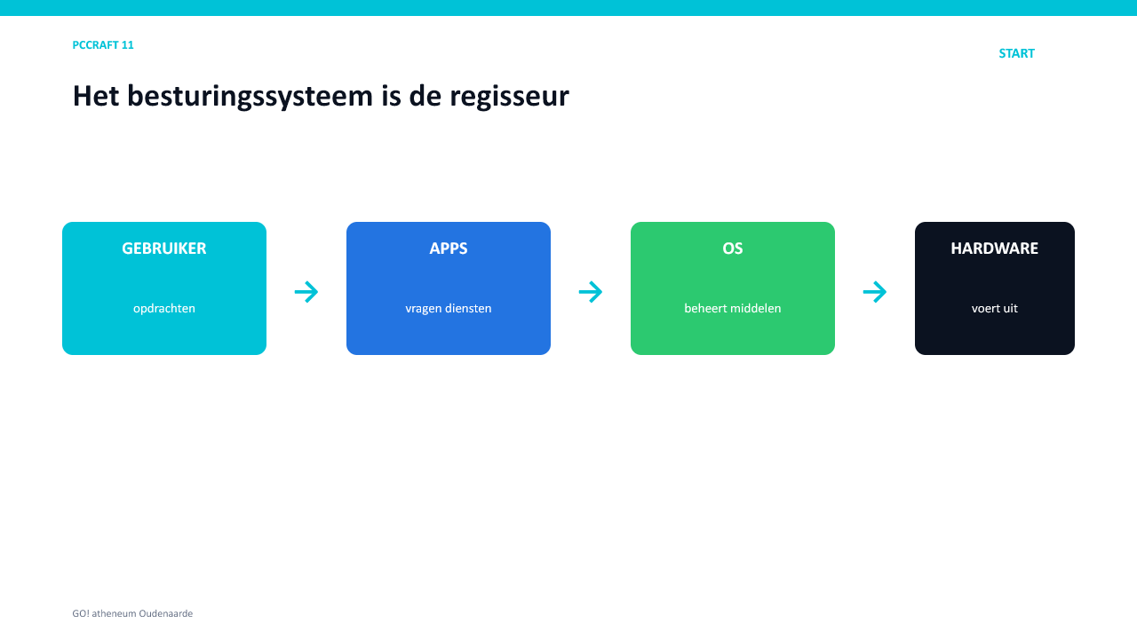
Apps vragen diensten aan het besturingssysteem; het besturingssysteem beheert hardware en bestanden.
Laag | Voorbeelden | Taak
gebruiker | klikken, typen, bestanden beheren | geeft opdrachten
toepassingen | browser, tekstverwerker, game | gebruiken OS-diensten
besturingssysteem | Windows, Ubuntu, macOS | processen, geheugen, bestanden, apparaten, gebruikers
hardware | CPU, RAM, opslag, netwerk | voert werk uit
KERN Een besturingssysteem vormt de brug tussen gebruiker, toepassingen en hardware.

2. Booten van UEFI tot bureaublad
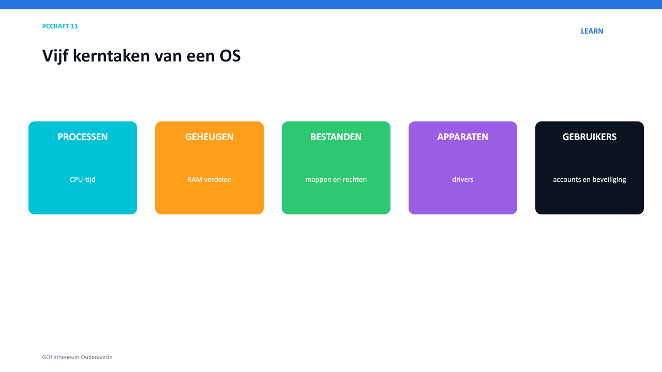
Power → POST → UEFI → bootmanager → kernel → diensten → aanmelden.
Stap | Wat gebeurt er?
POST | basiscontrole van hardware
UEFI | firmware kiest een bootingang
EFI-systeempartitie | bevat bootbestanden
bootmanager | start het gekozen besturingssysteem
kernel | neemt beheer van CPU, RAM en apparaten over
diensten en login | achtergrondfuncties starten; gebruiker meldt aan

Zet in volgorde
1. kernel – POST – aanmelden – UEFI – bootmanager: __________________________________________
____________________________________________________________________

3. Van fysieke schijf naar bestand
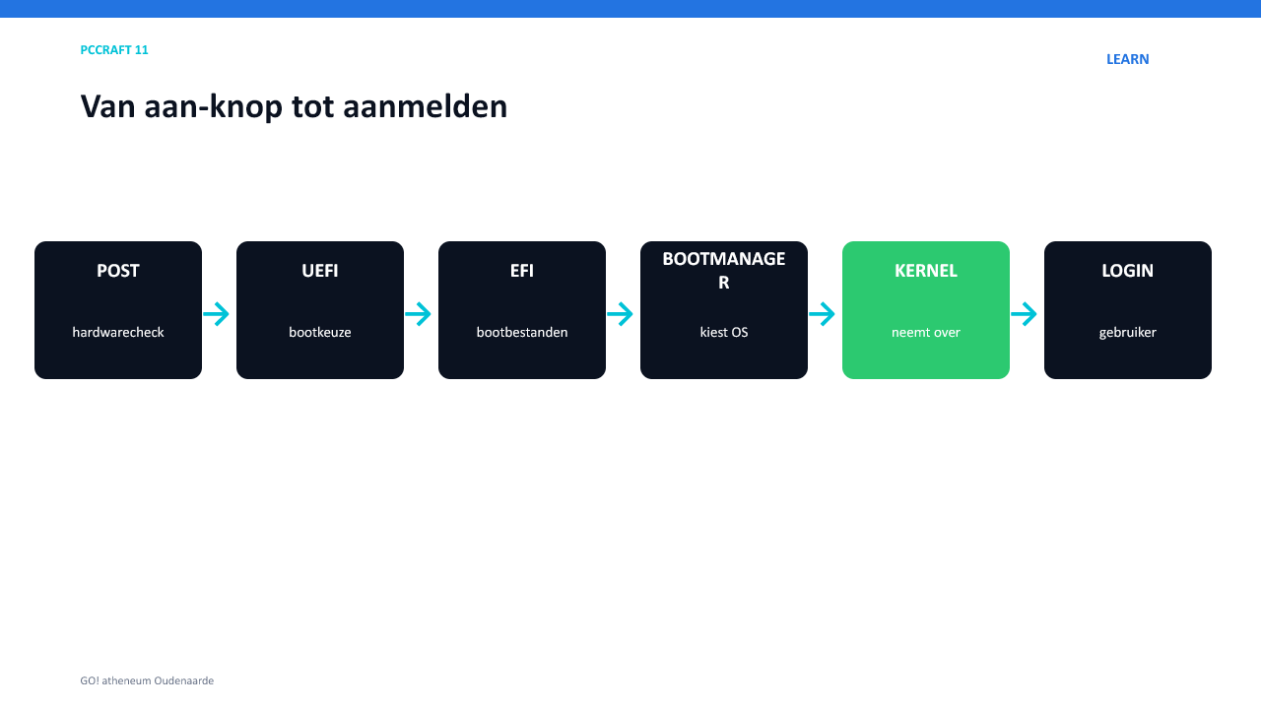
Schijf → GPT-partitietabel → partitie → bestandssysteem → mappen en bestanden.
Begrip | Betekenis
schijf | fysiek opslagapparaat
GPT | moderne partitietabel; hoort bij de gebruikelijke UEFI-route
partitie | afgebakend deel van een schijf
volume | opslaggebied dat het OS kan aankoppelen
formatteren | bestandssysteem aanmaken; bestaande gegevens kunnen verloren gaan
bestandssysteem | regels waarmee namen, mappen, ruimte en metadata worden beheerd
STOP Controleer vóór verwijderen of formatteren altijd schijfnummer, capaciteit en inhoud. Werk in de les op een lege virtuele schijf.

4. Welk bestandssysteem kies je?
Categorie | Formaat | Waarvoor? | Kern
MUST KNOW | NTFS | Windows-systeemschijf en interne Windows-opslag | rechten, journaling, grote bestanden
MUST KNOW | FAT32 | EFI-partitie en maximale compatibiliteit | één bestand maximaal 4 GiB
MUST KNOW | exFAT | grote USB/externe schijf tussen systemen | grote bestanden, weinig lokale beveiliging
GOOD TO KNOW | ext4 | Ubuntu/Linux | standaardkeuze voor Linux-data
GOOD TO KNOW | APFS | actuele Apple-systemen | Apple-geoptimaliseerd
RETRO TECH | HFS+ | oudere Macs | voorganger van APFS
NIET IN DEZELFDE RIJ SMB en NFS regelen toegang tot bestanden via een netwerk. Het zijn geen gewone lokale formatteerkeuzes zoals NTFS of ext4.

5. Keuzehulp
Situatie | Beste keuze | Waarom
Windows installeren | NTFS | Windows-functies en rechten
UEFI-bootbestanden | FAT32 | firmwarecompatibiliteit
USB met video van 8 GB | exFAT | FAT32 kan geen bestand groter dan 4 GiB opslaan
Ubuntu-systeem | ext4 | Linux-eigenschappen
Windows-map delen via netwerk | NTFS lokaal + SMB voor delen | lokaal formaat en netwerkprotocol hebben andere rollen

Kies en motiveer
1. USB voor Windows en macOS, bestanden van 12 GB: ____________________
____________________________________________________________________
2. Interne Windows-schijf met gebruikersrechten: ____________________
____________________________________________________________________
3. Protocol voor een gedeelde Windows-map: ____________________
____________________________________________________________________

6. Voorbereiden van Windows 11
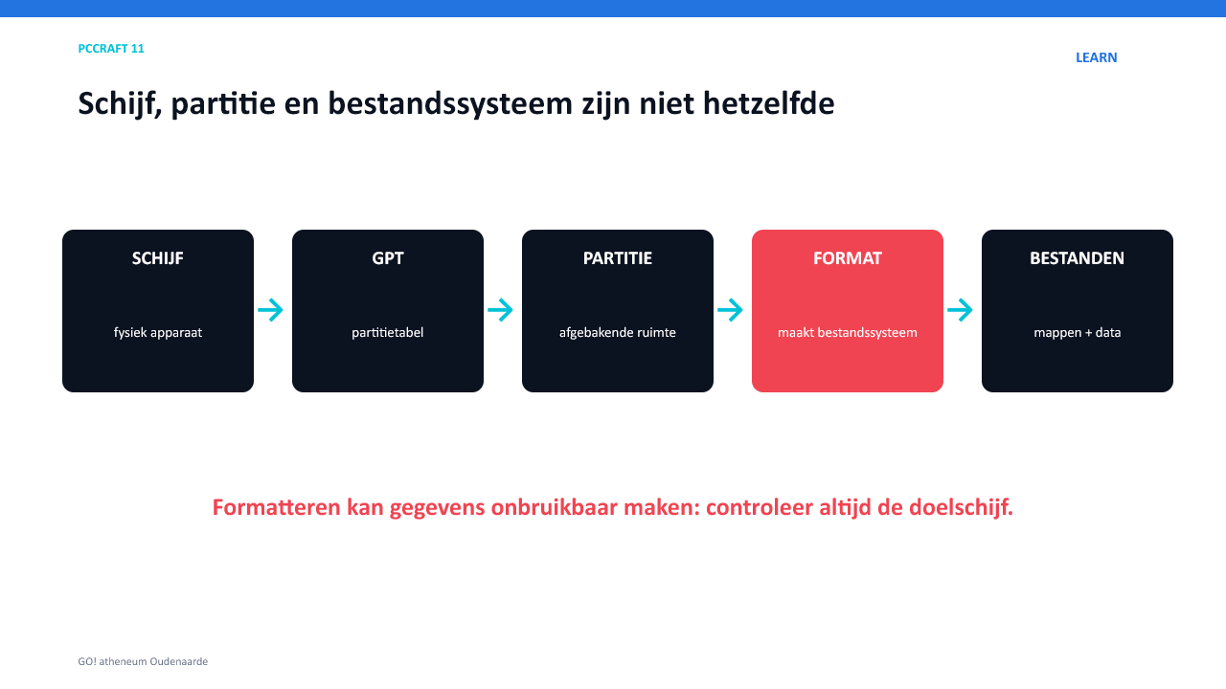
Back-up → compatibiliteit → installatiemedium → UEFI-boot → juiste doelschijf.
Controle | Actie
hardware | compatibele 64-bit CPU, minimaal 4 GB RAM en 64 GB opslag; UEFI/Secure Boot en TPM 2.0
licentie | juiste editie en activatiemethode kennen
data | back-up en herstelcontrole uitvoeren
installatiemedium | officiële Microsoft-tool; lege USB van minstens 8 GB
lab | bij voorkeur VM met lege virtuele schijf
ACTUEEL Windows 10 kreeg op 14 oktober 2025 einde van reguliere ondersteuning. Deze cursus gebruikt daarom Windows 11 als actuele basis.

7. LAB — schone installatie
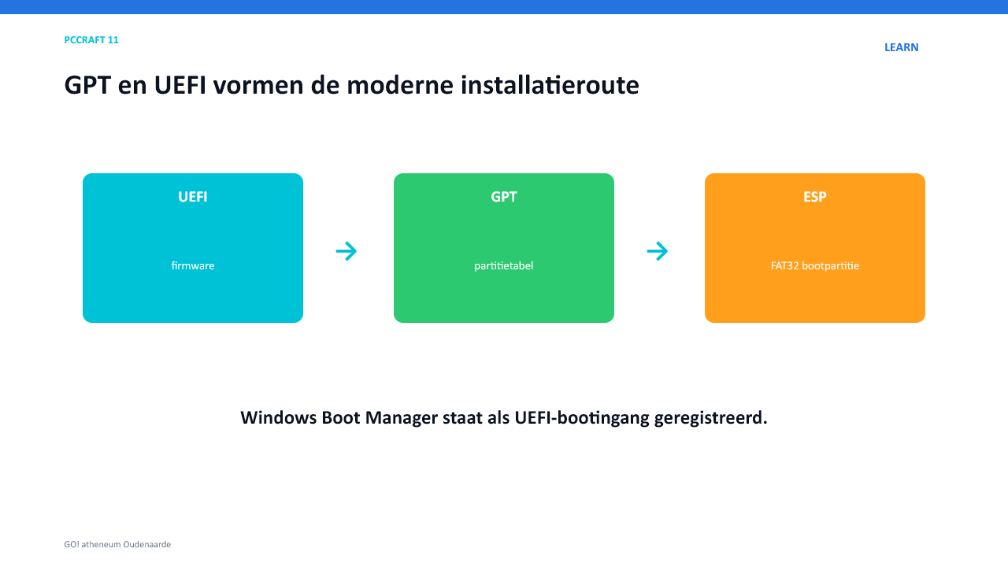
Start vanaf USB/ISO, kies aangepast installeren en controleer de doelschijf vóór je partities wijzigt.
Stap | Bewijs | ✓
1 | VM of lege oefen-pc en back-upcheck
2 | starten in UEFI-modus vanaf officiële ISO/USB
3 | taal en toetsenbord correct
4 | juiste editie/licentiepad
5 | Aangepast: Windows installeren
6 | exacte lege doelschijf kiezen
7 | Windows partities laten aanmaken
8 | eerste configuratie afronden
NIET UITVOEREN Verwijder geen partities van een pc met leerling-, school- of persoonlijke data.

8. Na de installatie
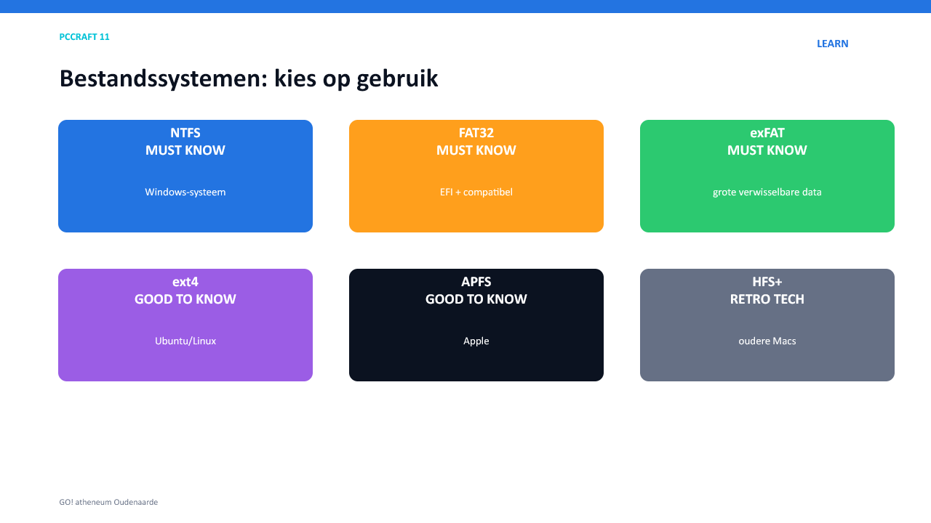
Updates → chipset → netwerk → grafisch → audio → apparaten → activatie → herstelpunt.
Controle | Waar kijk je?
Windows Update | updates en optionele driverupdates
Apparaatbeheer | geen onbekende apparaten of waarschuwingstekens
fabrikantdrivers | chipset, netwerk, GPU en specifieke functies
Schijfbeheer | juiste volumes en capaciteit
activatie | Instellingen → Systeem → Activering
beveiliging | Secure Boot, Defender en herstelopties

9. FIX
Symptoom | Route
USB start niet | bootmenu, UEFI-modus, medium opnieuw maken, andere poort
Geen schijf zichtbaar | opslagcontroller/driver, UEFI-detectie, kabel/virtuele controller
Deze pc kan Windows 11 niet uitvoeren | TPM 2.0, Secure Boot, CPU/RAM/opslag controleren
No boot device | Windows Boot Manager en bootvolgorde
Onbekend apparaat | hardware-id en fabrikantdriver
Geen netwerk | netwerkdriver vanaf betrouwbare bron
SKILL #11 Ik kan een besturingssysteem voorbereiden, Windows veilig installeren en de juiste partitie- en bestandssysteemkeuzes verklaren.

Bronnen
- Microsoft Support — Windows 11 system requirements en installatiemedia (geraadpleegd 21 augustus 2026).
- Microsoft Learn — File System Functionality Comparison en NTFS overview.
- Eigen Sleutelboek-presentaties 8.1 en 8.2.

